**Сценарий благотворительного концерта.**

**«Наша память жива – наша память священна!»**

**Цель мероприятия:** создать условия для сохранения памяти о подвиге нашего народа в Великой Отечественной войне, и формирования чувства гордости за свою Родину.

**Задачи:**

* Развить интерес учащихся к историческому прошлому нашего народа.
* Воспитать любовь и гордость за свою Родину, свой народ.
* Собрать средства, для приобретения медикаментов участникам СВО.

**В концерте использованы песни:**

**1. Белый снег войны.** Слова и музыка В. Разумовской.

**2. В землянке.** Слова А. Суркова, музыка К. Листова

**3. На солнечной поляночке.** Слова А. Фатьянова, музыка Соловьёва – Седого.

**4. Девочка из фильма.** Слова и музыка А. Петряшовой.

**5. Письмо солдату.** Слова С. Минкова, музыка К. Томилина.

**6. Домой, Володька. Слова** О. Дмитриева, музыка М. Ваняна.

**7. Миру мир.** Слова и музыка В. Шмата.

**8. Моя Россия.** Слова и музыка В. Дронова.

**8. На дороге жизни.** Слова и музыка А. Розенбаума.

**9. Каждому воину.** Слова Р. Варежкина, музыка К. Габриэлян.

**Стихи:**

**1. М. Пляцковского**

**2. П. Митрофановича**

**3. Т. Терещенко**

**4. И. Шумиловой**

**Ход мероприятия:**

**Слайд 1. «Наша память жива – наша память**

**священна!»**

**«Колокол памяти»** (звучит звон колоколов) **Слайд 2.**

(Выходят ведущие)

**Ведущий 1. -** Что это? Вы слышите?

**Ведущий 2. -** Это колокола. Колокола памяти…

**В 1**. -Памяти? А разве такие бывают?

**В 2. -**Бывают, слушай!.. Это говорит сама память…

**В 1**. -Но разве память бывает живой?

**В 2. -**А ты не веришь?

Человек может умереть дважды:

Там, на поле боя, когда его догонит пуля,

И второй раз - в памяти народной.

Второй раз умирать страшнее.

Второй раз…. человек должен жить!

**Ведущий 1.**

1. Великая Отечественная война Советского народа против фашистской агрессии стала самой тяжёлой и кровопролитной войной в отечественной истории. Но советский народ, несмотря на огромные потери и трудности, достойно завершил войну победой!

**Ведущий 2.**

Он сохранил свободу и независимость, обеспечил территориальную целостность страны, освободил от оккупантов территории 11-ти европейских и двух азиатских стран. Наш с вами священный долг – беречь живых и хранить вечную память о тех, кого больше нет с нами!

Без объявления звучит песня **«Белый снег войны»** **Слайд 3.** (На вступление к песне**)**

**Ведущий 1.**

Какие песни пели на войне!

От них и до сих пор мороз по коже!

Со временем не падая в цене,

Они живут! Их забывать негоже!

Без объявления **3.«В землянке» Слайд 4.** (На вступление к песне)

**Ведущий 2.**

Готовы они перед боем

Веселую песенку спеть

Эх, вдарь-ка гармонь фронтовая

На месте чтоб не усидеть!

Без объявления **«На солнечной поляночке» Слайд 5**. (На вступление к песне)

**Ведущий 1.Слайд 6.**

Потери советского народа в Великой отечественной войне, по разным источникам, составили от 25-27 млн. человек. Только в Ленинграде, во время блокады, которая длилась 872 дня, от голода умерло около 1.5 миллионов человек…

**Ведущий 2.**

К началу блокады в городе находилось недостаточное количество продуктов и топлива. Единственным путём сообщения с Ленинградом оставался маршрут через Ладожское озеро, но он не мог обеспечить всем необходимым жителей города.

**Ведущий 1.**

В результате начался массовый голод. Первая блокадная зима оказалась особенно суровой, и это привело к сотням тысяч смертей. 97% из них погибли не от бомбёжки, от голода и холода.

Без объявления **«На дороге жизни» Слайд 7.** (На вступление к песне)

**Ведущий 1. Слайд 8.**

Солдатские матери… Трудная судьба выпала на их долю. Растили детей, провожали их в бой, а сами самоотверженно трудились, не покладая рук, не зная отдыха, не считаясь со временем. И ждали писем. Ждали встреч, до боли в глазах, всматриваясь в марево степных дорог.

**Ведущий 2.**

Не всем выпала радость дождаться сыновей с фронта. Матерям, отдавшим на алтарь Отечества самое дорогое – своих детей, посвящена эта песня.

Без объявления «**Домой, Володька» Слайд 9**. (На вступление к песне)

**Ведущий 1. Слайд 10.**

Дети войны. Они рано и быстро повзрослели, встретив войну в раннем возрасте. Кто-то совсем кроxой, кто-то на пороге юности. Война застала их в городах и сёлаx, дома и в гостях у бабушки, в пионерском лагере и на переднем крае фронта.

**Ведущий 2.**

Всё ярче звезды, небо голубей,

Но отчего-то вдруг сжимает сердце,

Когда мы вспоминаем всех детей,

Которых, та война **лишила детства**.

Без объявления **«Девочка из фильма» Слайд 11**. (На вступление к песне)

**Ведущий 1. Слайд 12.**

Наш народ разгромил фашизм и спас от него народы всего мира. Победа пришла весной 9 мая 1945 года. Спустя десятилетия над нашей Отчизной вновь сгущаются тучи зла, коварства и ненависти врагов. Неонацисты, вскормленные Западом, грозят уничтожить русский мир, на защиту которого встали наши отцы, и братья.

**Ведущий 2. Слайд 13.**

24 февраля 2022 года наша страна начала специальную военную операцию на Украине.

Мы все, как и наши предки в час испытаний, едины в своих чувствах! Мы сильный, несокрушимый народ, борющийся за свою веру и правду. И мы надеемся на то, что войне скоро придёт конец. Наши воины вернутся с победой!

**Ведущий 1.**

А пока, все как могут, понемногу помогают нашим воинам – но в сумме складывается огромная поддержка! Мы можем помочь нашим солдатам хоть немного улучшить условия их такой нелёгкой жизни. Наши матери и бабушки активно включились в волонтёрское движение по оказанию помощи нашим воинам.

**Слайд 14.** Вы видите тёплые вещей, связанные их руками для наших защитников.

**Слайд 15.**  Это - сшитые ими балаклавы, карематы и пятиточечники.

**Слайд 16**. Маскировочные сети, костюмы для снайперов, и окопные свечи.

**Ведущий 2.**

Учащиеся нашей школы тоже не остаются в стороне, и вносят свой вклад в помощь бойцам СВО. Вырученные средства от сбора макулатуры пошли на покупку медикаментов. Ребята собирают жестяные банки для изготовления окопных свечей. Участвуют в плетении маскировочных сетей, покупают пряжу для вязания тёплых изделий. Готовят сладкие подарки для бойцов.

**Ведущий 1. Слайд 17.**

По всей стране проходят акции «Письмо солдату». Цель этой акции – поддержать военнослужащих, передать им слова признательности, уважения и восхищения их безмерным героизмом и мужеством.

Без объявления **«Письмо солдату» Слайд 18.** (На вступление к песне)

**Ведущий 2. Слайд 19.**

Нам нужен мир! Тебе и мне!

И всем на свете детям!

И должен мирным быть рассвет,

Который, завтра встретим.

**Ведущий 1.**

Нам нужен мир!

Трава в росе, улыбчивое детство!

Нам нужен мир!

Прекрасный мир, полученный в наследство!

Без объявления **«Миру мир» Слайд 20.** (На вступление к песне)

**Ведущий 2.**

Нет на Земле страны красивей,

Другой такой ты не найдёшь.

Люблю тебя, моя Россия,

Ведь с детства в сердце ты живёшь.

Без объявления **«Моя Россия» Слайд 21.** (На вступление к песне)

**Ведущий 1.**

Мы - молодое поколение нашей страны, любим свою Родину и желаем всеобщего мира. Мы помним о героическом подвиге нашего народа, отстоявшего мир в 45. Сейчас их внуки снова защищают нас от нацистов. Мы верим, что они выстоят в этой борьбе, потому, что они наследники победителей!

Без объявления  **«Каждому воину» Слайд 22.** (На вступление к песне)

**Ведущий 2. Слайд 23.**

Наша программа подошла к концу. На деньги, собранные от сегодняшнего концерта, будут приобретены медикаменты для наших воинов. Мы желаем им здоровья, выдержки, стойкости, мужества, и скорейшего возвращения с Победой!

**Ведущий 2. Слайд 22.**

С наступающим Днём Победы! И до новых встреч!

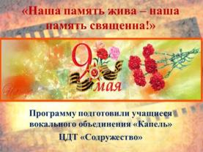

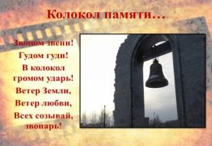

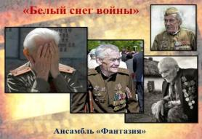

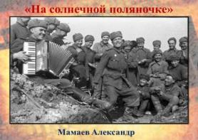

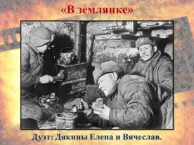

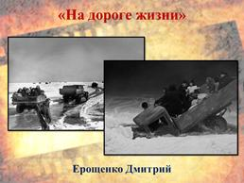

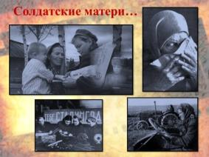

88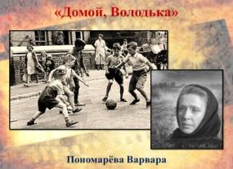

77

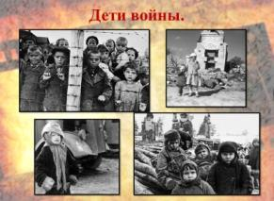

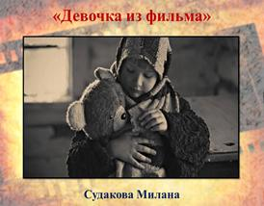

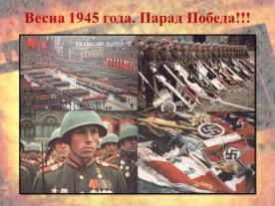

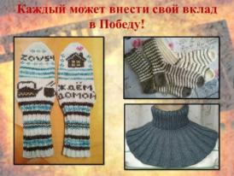

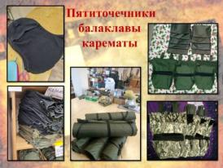

777 7777

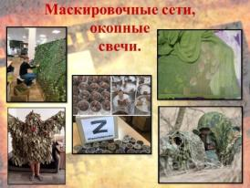

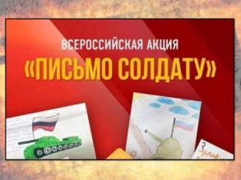

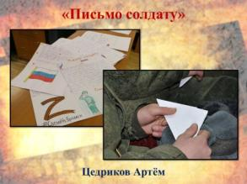

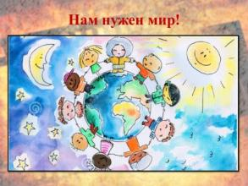

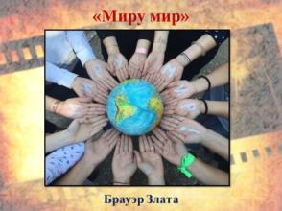

7 